Государство на берегах Нила.
Прочти текст и выполни задания 1-8.
«Отец истории» Геродот назвал Египет «даром Нила». Может ли одна-единственная река полностью определять жизнь многочисленного народа? Может! Более того, она подталкивала этот народ в его развитии, ведь именно вокруг крупных рек стали складываться первые государства.
В северо-восточной Африке простираются огромные пустыни. По этой земле несет свои воды одна из самых больших рек в мире — Нил, ее протяженность с юга на север составляет 1200 км. Нил сравнивают с цветком лотоса: русло — это стебель, а место впадения в Средиземное море, где Нил распадается на множество рукавов, образуя дельту, — это цветок.
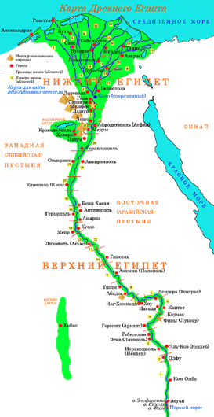
Рис. 1. Карта Древнего Египта (Источник)
Население Египта проживало и проживает вдоль русла Нила, вдоль дельты и в оазисах — островках зелени в пустыни; Фаюмский оазис — самый большой в Египте. К западу от Нила простиралась огромная Ливийская пустыня, к востоку — Аравийская пустыня, на юге, за первым порогом Нила (пороги — каменистый или скалистый участок в русле реки) располагалась Нубия (рис. 1).
Жизнь людей полностью зависела от Нила. В начале лета проливные дожди напитывали реку, потоки воды устремлялись в долину Нила, неся с собой ил — частицы полусгнивших растений и красноватых горных пород. Каждый год в июле начинался разлив Нила (рис. 2). После разлива Нил возвращался в свое русло, оставляя на берегах плодородный ил. Иногда разливы были очень сильными или, наоборот, очень слабыми, в Египте начинался период тощих, голодных лет. Египтяне верили, что это гневается Нил. С июля по ноябрь — сезон разлива Нила — ахет; с ноября по март — сезон прорастания — перет, и с марта по июль — сезон засухи — хему.
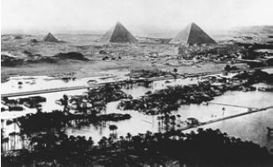
Рис. 2. Разлив Нила. Фотография XIX в. (Источник)
Чтобы задержать воду на полях, земледельцы строили плотины, чтобы отвести излишки воды с полей — рыли отводные каналы. Эта тяжелая работа требовала совместных усилий, поэтому земледельцы объединялись в общины. Общины объединялись в номы, которыми управляли номархи. Номы воевали друг с другом, стремясь покорить своих соседей. В конце концов, долина Нила оказалась поделенной на два больших царства: в низовьях реки, то есть в дельте, располагался Северный Египет, а выше по течению — Южный Египет.
Царь Южного Египта носил белую корону, похожую на высокий шлем. Корона царя Северного Египта была красного цвета и имела возвышение сзади. Между двумя царствами шли ожесточенные войны. Об этих войнах рассказывает египетский рельеф — выпуклое изображение на камне. На нем царь Верхнего Египта замахнулся на коленопреклоненного царя Нижнего Египта (рис. 3). Примерно 3 тыс. лет до н. э. Южный Египет окончательно подчинил Северный Египет, объединив всю страну. Повелителей всего Египта называют фараонами, в Древнем Египте правителей называли peroh, что буквально означает «великий дом», то есть царский дворец. Столицей Египетского государства стал город Мемфис.
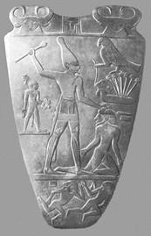
Рис. 3. Символическое изображение покорения Нижнего Египта (Источник)
Задание 1 (2б) Сколько лет назад возникло единое государство в Древнем Египте?
Посчитай и отметь на ленте времени даты.
Задание 2. (1б) Какие природные условия Древнего Египта были благоприятны для земледелия?
Задание 3. (1б) Почему Нил сравнивают с цветком лотоса?
Задание 4. (1б) Как назывался самый большой оазис Египта и пустыни, окружающие это государство.
Задание 5 (2б) Ахет, перет, хему, разлив, ил – как эти понятия связаны между собой?
Задание 6 (1б) Чем отличаются номы и общины?
Задание 7 (3б) Каким образом современные историки узнали о событиях времён войны Южного и Северного Египта? Приведи фрагмент текса в котором говориться об итогах этой войны.
Задание 8* (3б) «Отец истории» Геродот назвал Египет «даром Нила». Согласны ли вы с Геродотом. Приведите 2 объяснения.
Всего 14б. 14-13 б – «5» 12-10 б – «4» 9-7 б – «3»

